**Name : Sajib Adhikary**

**Section : 16A3 ( Barbados )**

**Student ID : CSE1901016103**

**Course Code : CSE222**

**Course Title : Algorithm Sessional**

**Binary Search**

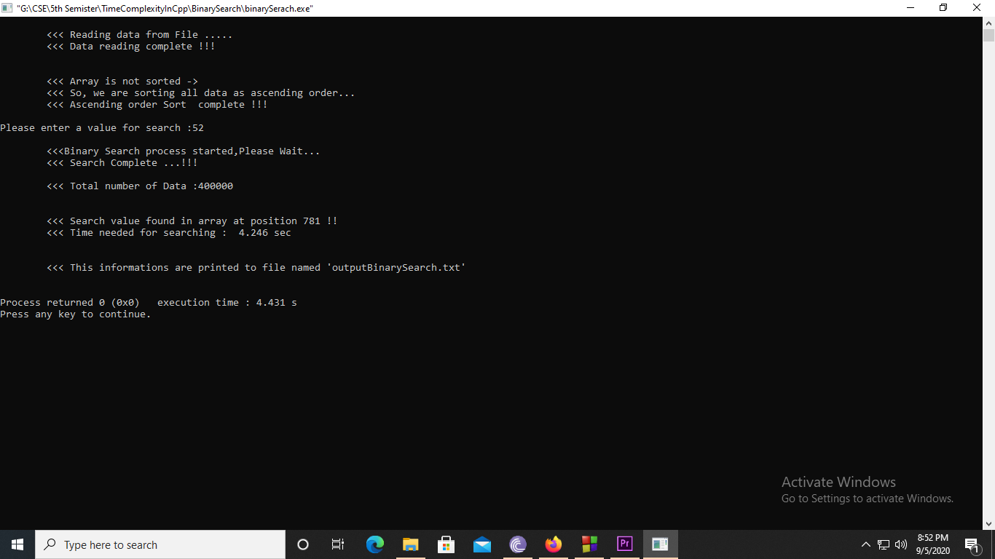

**Bubble Sort**

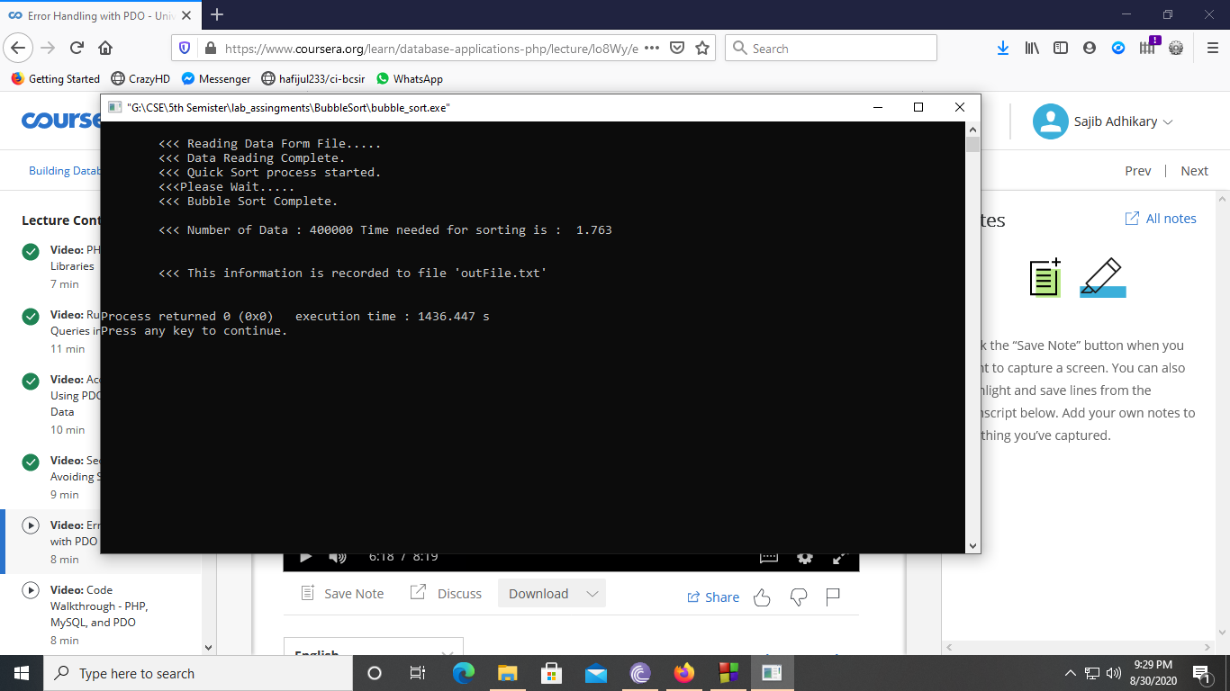

**Insertion Sort**

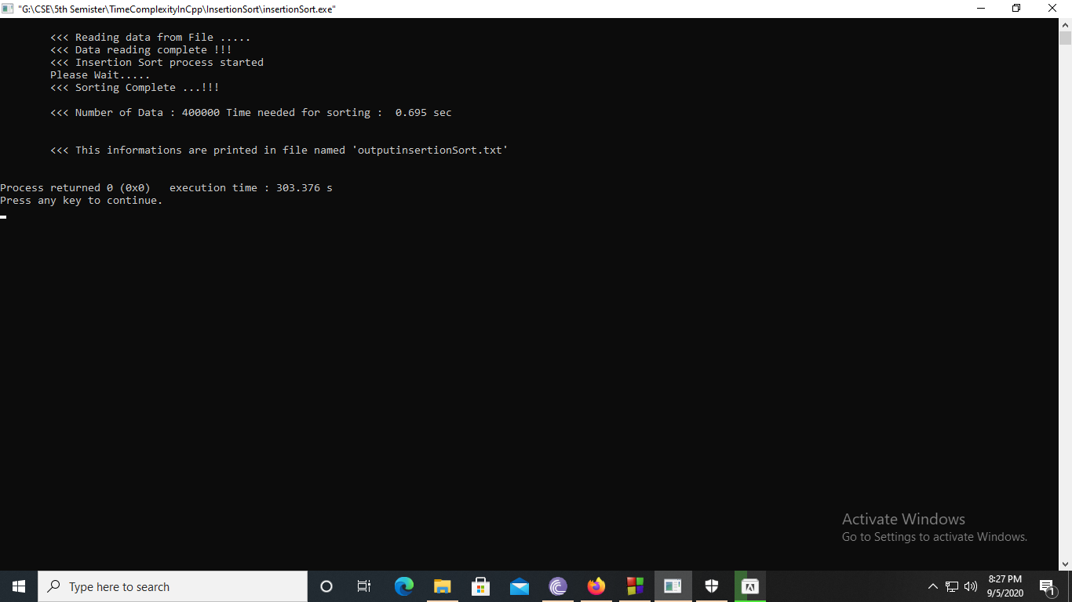

**Linear Search**

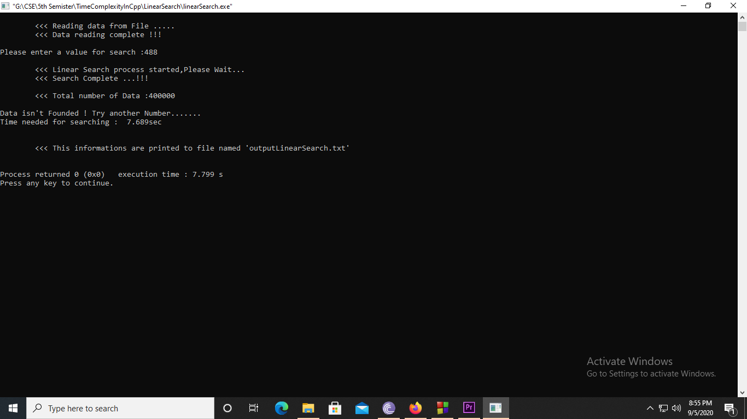

**Merge Sort**

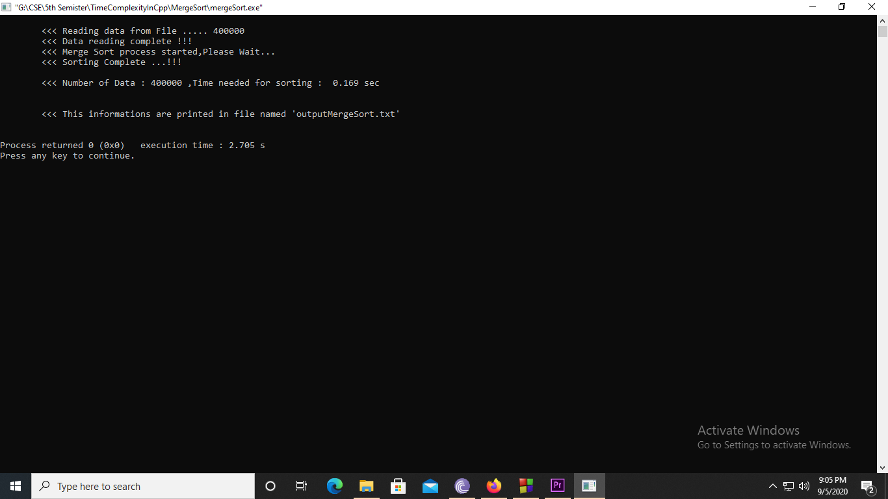

**Quick Sort**

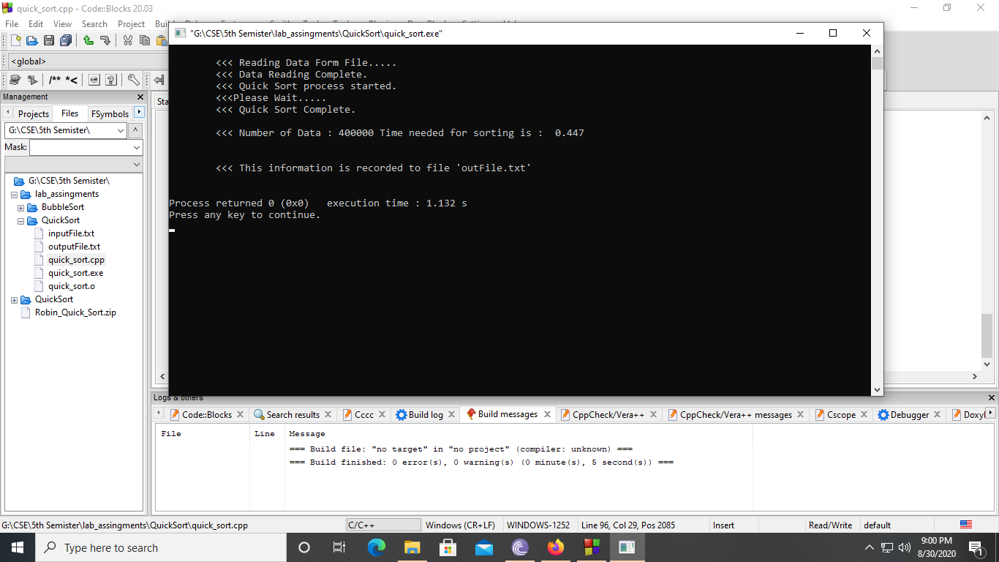

**Selection Sort**

